LE MARSUPILAMI 2008
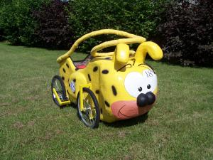
Meilleures performances de la saison
Meilleure place au combiné : 1
Meilleure place au look : 3
Meilleure place vitesse : 5
Meilleure vitesse moyenne : 28.56 km/h
Plus_grande_distance_parcourue : 71.4 km

